**Аналитическая справка**

**о повышении квалификации учителей**

**МКОУ «СОШ с. Хасаут-Греческого».**

**Повышение уровня профессиональной компетенции педагогов через участие в деятельности сетевых сообществ**

Развитие телекоммуникационных технологий приводит к тому, что благодаря сетевым связям самопроизвольно формируются новые социальные объединения – сетевые сообщества. Профессиональное сетевое сообщество – это формальная или неформальная группа профессионалов, работающих в одной предметной или проблемной профессиональной деятельности в сети.

Школа сельская, удалена от инфраструктуры города. Низкая материально- техническая оснащенность не даёт возможности работать в полноценном режиме с обучающимися, используя современное оборудование.

Для работы в Центре гуманитарных и цифровых технологий «Точка Роста» , музыкальная школа, спортивная школа приходится возить детей в станицу Кардоникскую, которая находится на расстоянии 18 км от с.Хасаут –Греческое.

**На сегодняшний день ситуация такова:**

|  |  |  |  |
| --- | --- | --- | --- |
| **ОО** | **Партнёр** | **Участники** | **Документ** |
| МКОУ «СОШ с. Хасаут-Греческого» | Музыкальная школа ст.Кардоникская | Обучающиеся | Договор о совместной  деятельности |
| МКОУ «СОШ с. Хасаут-Греческого» | Спортивная школа  ст.Зеленчукская | Обучающиеся | Договор о совместной  Деятельности |
| МКОУ «СОШ с. Хасаут-Греческого» | Ст. Кардоникская, СОШ № 1  Центр гуманитарных и цифровых технологий «Точка Роста» | Обучающиеся | Договор о совместной  деятельности |
| МКОУ «СОШ с. Хасаут-Греческого» | г.Карачаевск  МБОУ КГО «Гимназия №4 им. М.А.Хабичева»  Куратор директор Кумукова И.Х. | Педагоги,  обучающиеся, администрация | Договор о совместной  Деятельности в рамках проекта «500+» |

В силу удалённости школы решили работать в режиме дистанционного формата.

С куратором Кумуковой И.Х. , директором МБОУ КГО «Гимназия №4 им. М.А.Хабичева» , есть договоренность о необходимости проведения семинара- практикума на базе МБОУ КГО «Гимназия №4 им. М.А.Хабичева» в ноябре 2021г. для обмена опытом работы.

**Анализ посещённых уроков.**

За период первой четверти посещено уроков**:**

|  |  |  |  |
| --- | --- | --- | --- |
| **Категория** | **Количество уроков** | **Исполнители** | **Результат** |
| Молодые педагоги | 5 | Руководитель ШМО | Справка с конкретными результатами, рекомендациями, датой следующего мониторинга |
| Педагоги, показавшие низкие результаты | 8 | Заместитель директора  Директор | Справка с конкретными результатами, рекомендациями, датой следующего мониторинга |
| Остальные педагоги | 15 | Инициативная группа педагогов | Справка с конкретными результатами, рекомендациями, датой следующего мониторинга |

Стало очевидным, что большинство педагогов не умеют и не понимают как построить урок с элементами поисковой работы. Уроки носят репродуктивный характер. Не все четко знают структуру урока согласно ФГОС второго поколения. Не знают элементы моделирования, конструирования.

Проведен мастер – класс учителем высшей квалификационной категории Батчаевой М.Ш. по конструированию уроков согласно ФГОС.

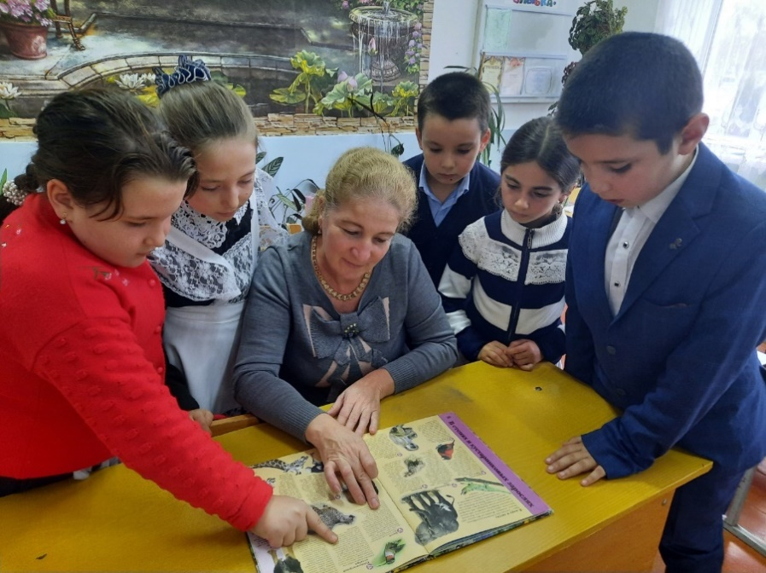

Начата работа по созданию базы электронных уроков. Решили начать работу с концепт – картами.

Вот основные достоинства применения концепт-карт в обучении:

1. Позволяют суммировать главные идеи учебного материла 2. Помогают синтезировать и вычленять главные идеи, темы и взаимосвязи (особенно это полезно детям без навыков систематизации) 3. Визуальная составляющая улучшает понимание учебного материала и его припоминание. Для учащихся с низкой учебной мотивацией концепт-карты наиболее эффективны. Это связано с тем, что,

* во-первых, дети вовлечены в её составление,
* во-вторых, в снижении когнитивной нагрузки на детей, что происходит благодаря размещению элементов карты в двумерном пространстве с выделением ключевых понятий, большей наглядности и взаимосвязям.

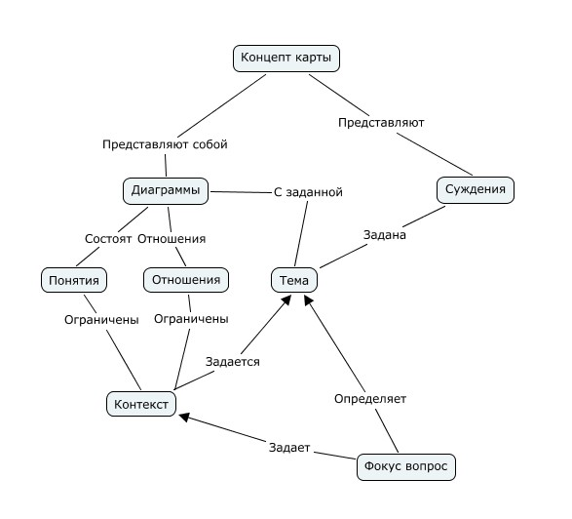

**Повышение квалификации.**

В связи с необходимостью повышения уровня квалификации педагогов согласно требованиям современной школы и на основании данных Всероссийского мониторинга качества образования обучающихся МКОУ «СОШ с.Хасаут-Греческого», 40% педагогического состава прошли курсы повышения квалификации в 2021 году на площадке РГБУ ДПО «КЧРИПКРО»:

|  |  |  |
| --- | --- | --- |
| **№ п/п** | **Ф.И.О. учителя, должность** | **Тема** |
| 1. | Кипкеева Светлана Муссаевна, учитель информатики | «Преподавание информатики в условиях реализации ФГОС и профессионального стандарта «Педагог». |
| 2. | Джаубаев Абрек Муссаевич, преподаватель ОБЖ | «Методика обучения безопасности жизнедеятельности в условиях реализации ФГОС». |
| 3. | Ярыкова Тамара Дильманбетовна, учитель истории и обществознания | «Новые подходы в обучении истории обществознания в условиях реализации ФГОС и Историко – культурного стандарта». |
| 4. | Батчаева Зульфия Османовна, учитель английского языка | «Современные подходы в обучении иностранным языкам в условиях ФГОС». |
| 5. | Кочкарова Маргарита Азреталиевна, учитель английского языка | «Современные подходы в обучении иностранным языкам в условиях ФГОС». |
| 6. | Кочкарова Любовь Мурадиновна, учитель родного языка | «Совершенствование качества преподавания карачаево-балкарского языка и литературы в условиях реализации ФГОС». |

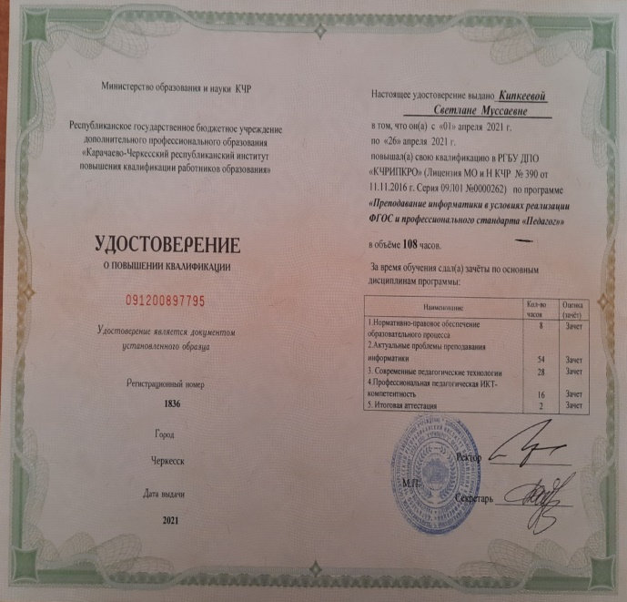 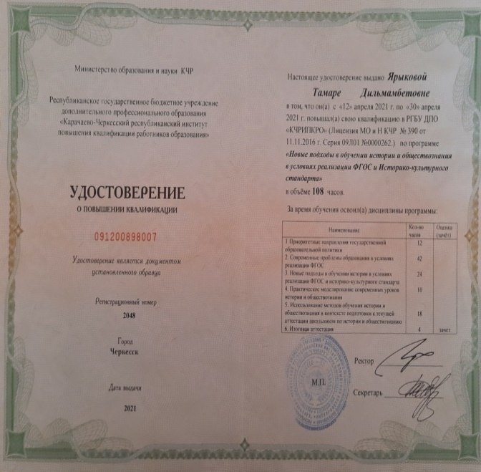

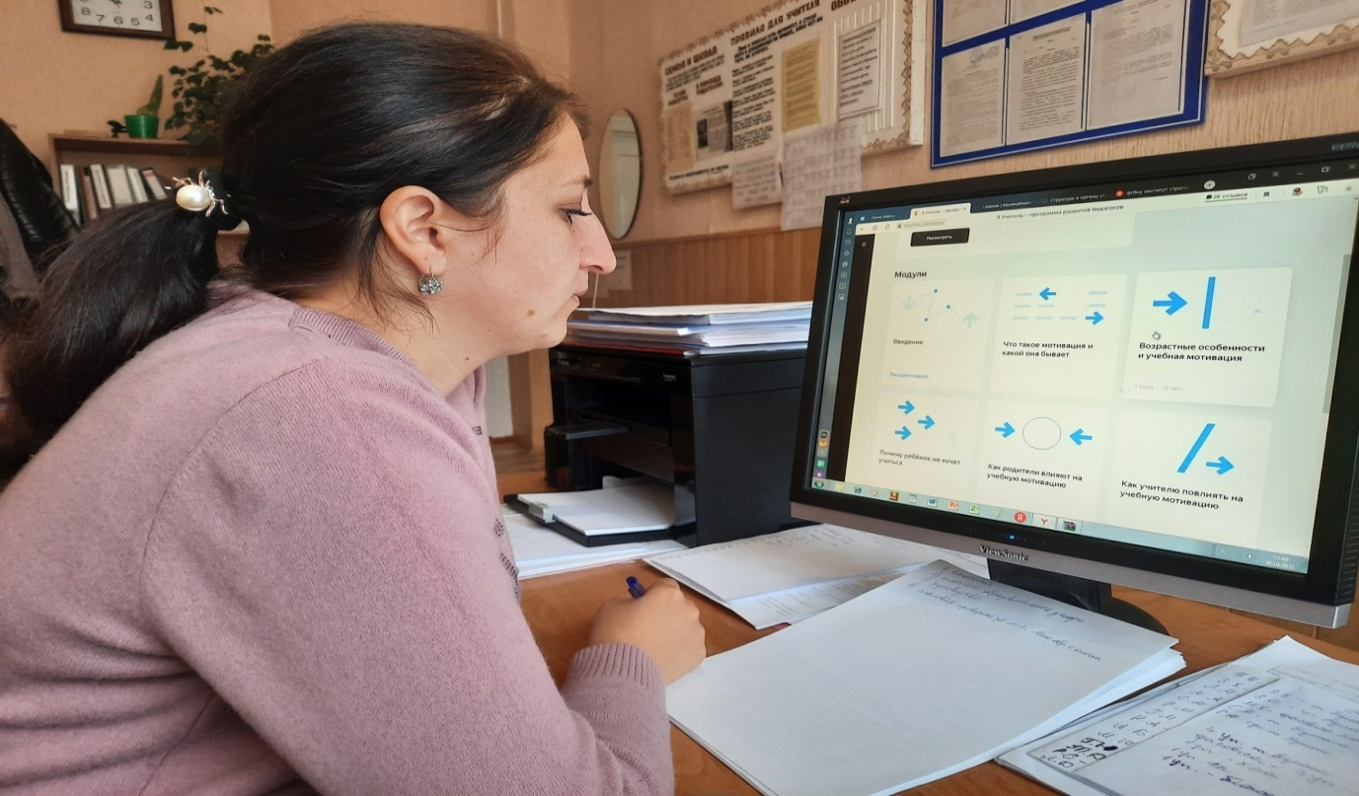

Педагог-психолог, учителя русского языка и литературы, учителя математики, английского языка проходят онлайн-обучение по курсу «Работа с детьми с низкой мотивацией» на платформе elducation.ru, так же прошли Всероссийское тестирование на сайте «Педразвитие»

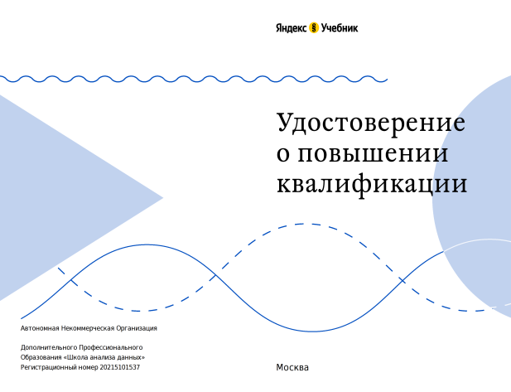 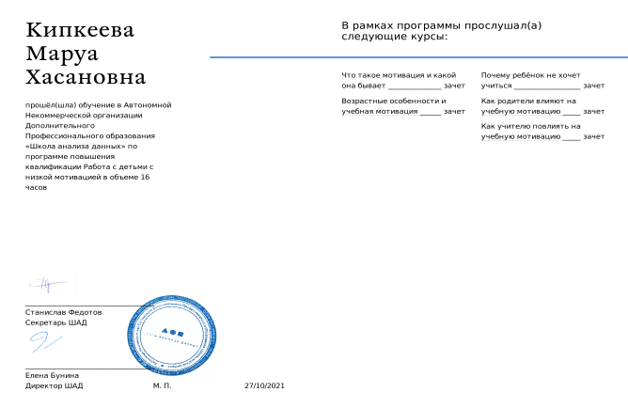

|  |  |  |  |  |
| --- | --- | --- | --- | --- |
| **Дата** | **Ф.И.О. учителя** | **Название мероприятия** | **Уровень** | **Результат** |
| 26.10.2021г | Кипкеева  Зарият  Ханапиевна, учитель математики | Всероссийское тестирование по теме «Аттестация педагогических кадров как фактор профессионального роста». | Всероссийский | Диплом  I место |
| 26.10.2021г | Кипкеева  Маруа Хасановна, педагог-психолог | Всероссийское тестирование по теме «Педагогическая психология. Предмет, задачи, методы». | Всероссийский | Диплом  I место |
| 26.10.2021г | Джаубаев Абрек Муссаевич, преподаватель ОБЖ | Всероссийское тестирование по теме «Мотивация-основное условие успешного обучения». | Всероссийский | Сертификат |
| 26.10.2021г | Кочкарова Радима  Муратовна, учитель математики | Всероссийское тестирование по теме «Оценка уровня квалификации. Учитель математики.» | Всероссийский | Сертификат |
| 26.10.2021г | Чеботенко Любовь Дмитриевна, учитель начальных классов | Всероссийское тестирование по теме «Мотивация-основное условие успешного обучения». | Всероссийский | Сертификат |
| 26.10.2021г | Ярыкова Тамара Дильманбетовна, учитель истории и обществознания | Всероссийское тестирование по теме «Мотивация-основное условие успешного обучения». | Всероссийский | Сертификат |
| 26.10.2021г | Кузнецова Раиса Савельевна,  учитель начальных классов | Всероссийское тестирование по теме «Мотивация-основное условие успешного обучения». | Всероссийский | Сертификат |
| 26.10.2021г | Батчаева Айшат Борисовна, учитель начальных классов | Всероссийское тестирование по теме «Мотивация-основное условие успешного обучения». | Всероссийский | Сертификат |
| 26.10.2021г | Батчаева Мадина Шамильевна, учитель начальных классов | Всероссийское тестирование по теме «Мотивация-основное условие успешного обучения». | Всероссийский | Сертификат |
| 26.10.2021г | Хабичаева Нуризат Абдуловна, учитель русского языка и литература | Всероссийское тестирование по теме «Креативный подход в педагогике». | Всероссийский | Сертификат |
| 26.10.2021г | Кипкеева  Светлана Муссаевна, учитель физики | Всероссийское тестирование по теме «Мотивация-основное условие успешного обучения ». | Всероссийский | Сертификат |
| 26.10.2021г | Каитова  Гинара Юсуповна | Всероссийское тестирование по теме «Оценка уровня квалификации. Учитель литературы». | Всероссийский | Сертификат |
| 26.10.2021г | Батчаева  Любовь Мурадиновна, учитель родного языка и литературы | Всероссийское тестирование по теме «Мотивация-основное условие успешного обучения ». | Всероссийский | Сертификат |

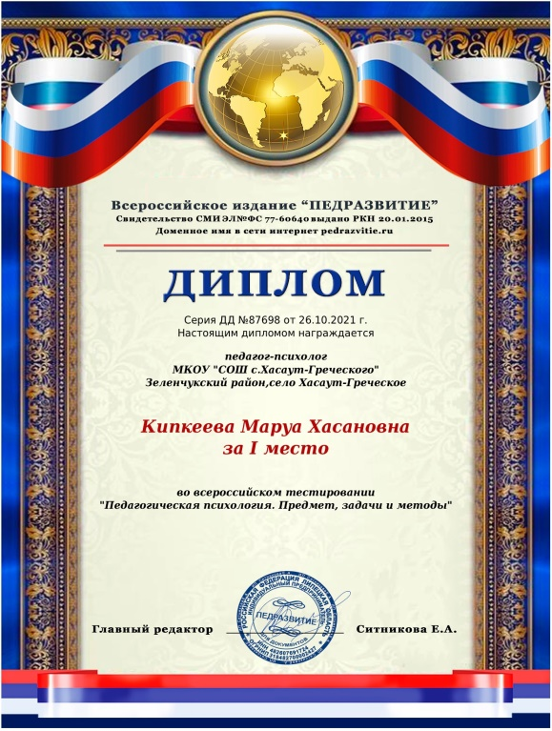 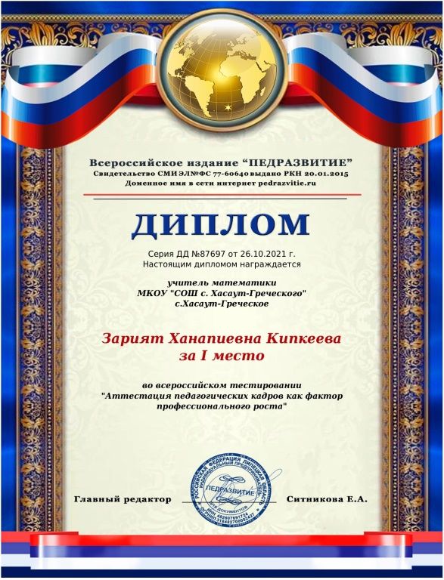

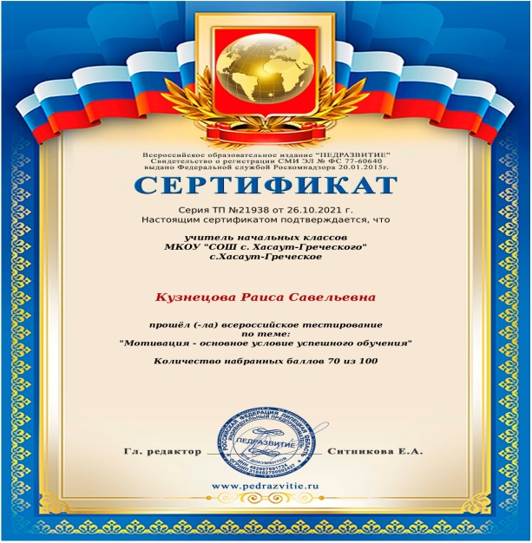 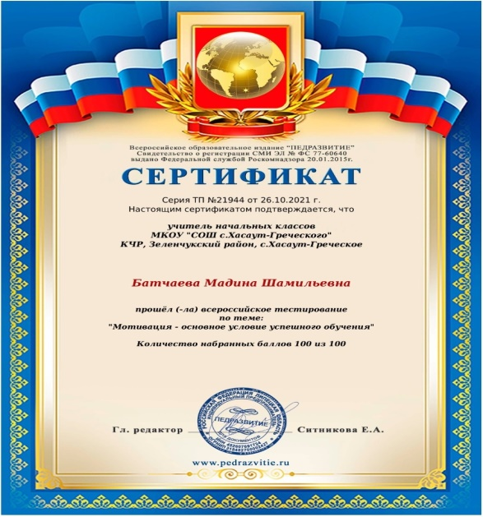

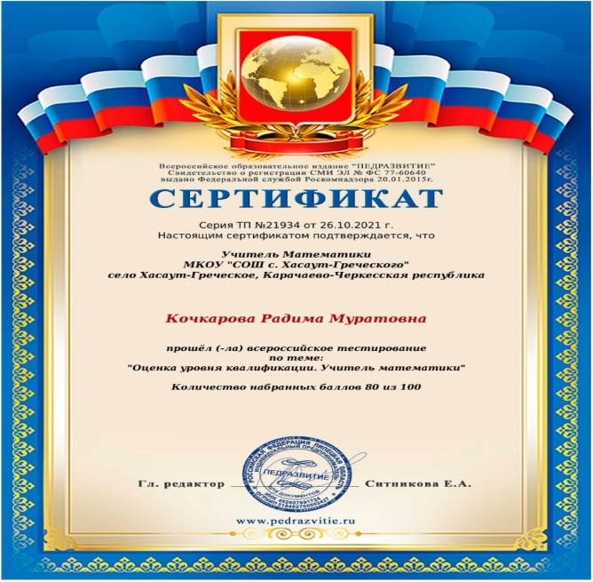 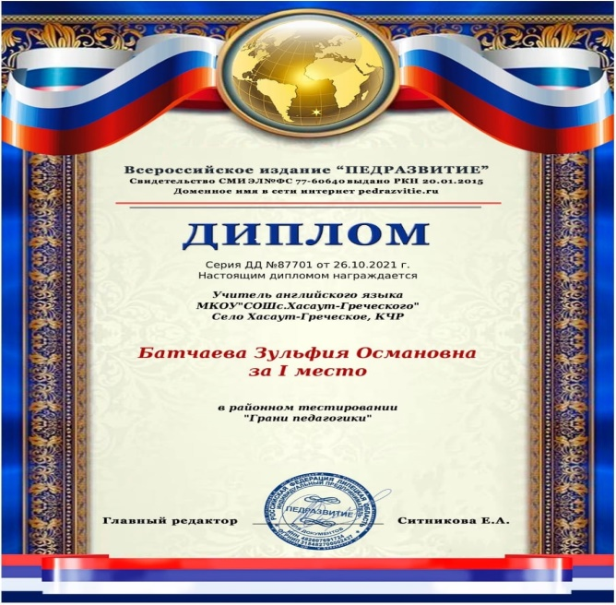

**Разноуровневый подход при работе с педагогическими кадрами.**

Согласно анализу коллектив делится на три группы педагогов, которые отличаются уровнем владения педагогическим мастерством.

|  |  |  |
| --- | --- | --- |
| **I группа**  **учителя, обладающие высокими педагогическими способностями** | **II группа**  **это группа совершенствования мастерства** | **III группа**  **группа становления педагогического мастерства** |
| Кочкарова Р.М.  Кипкеева С.М.  Батчаева Г.М.  Хабичаева Н.А.  Кипкеева З.Х. | Ярыкова Т.Д.  Кипкеев Х.Н.  Кочкарова М.А.  Джаубаев А.М.  Каитова Г.Ю.  Батчаева Л.М.  Чеботенко Л.Д.  Кузнецова Р.С.  Батчаева А.Б. | Батчаева З.О.  Кочкаров Т.А. |

Диагностические методики, которые мы используем в процессе методической поддержки и сопровождения педагогов школы:

1. Анкета «Школа глазами учителя» (Приложение 8).
2. Анкета «Методической подготовленности учителя» (Приложение 9).
3. Диагностическая анкета успешности учителя (Приложение 10).
4. Анкета по выявлению степени удовлетворенности (Приложение 11).
5. Оценка компетентности педагогов и сплоченности коллектива
6. Опрос «Потребности педагогов в повышении квалификации»

**Педагогические советы, заседания МО**

В целях повышения профессиональной компетентности в области психологических и педагогических основ формирования и повышения учебной мотивации, обучающихся было проведено заседание педагогического совета по теме "Мотивация учебной деятельности учащихся и обеспечение её реализации"

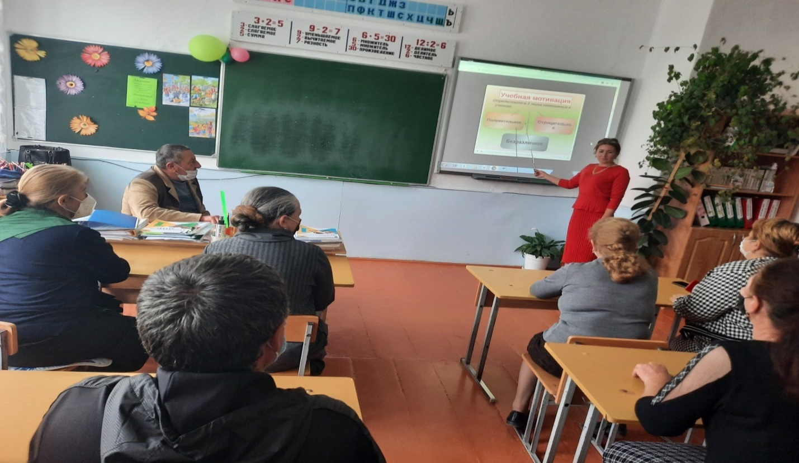

Были проведены заседания методического совета школы:

* «Методы повышения мотивации у учащихся»;
* «Проектная деятельность на уроках как средство развития творческих способностей учащихся»;
* Формы и методы работы на уроке и во внеурочной деятельности по повышению мотивационной сферы обучающихся;
* «Цифровые инструменты формирующего оценивания».

**Работа с молодыми учителями.**

В МКОУ «СОШ с. Хасаут-Греческого» 2 молодых специалиста.

Цель работы: разработать индивидуальные меры по профессиональному росту педагога.

Работа осуществляется через:

* диагностику уровня профессиональной компетентности;
* педагогическое самообразование; собеседования;
* участие в работе семинаров, педагогических советов, методических совещаний;
* участие в общешкольной методической неделе;
* курсы повышения квалификации.

Формы работы с молодыми учителями разнообразны: консультации по вопросам работы со школьной документацией, взаимопосещение уроков, в ходе которых отрабатывались наиболее трудные вопросы. Молодые специалисты активно участвует в работе педсоветов, семинаров, методических дней, проводят открытые уроки и внеклассные мероприятия

|  |
| --- |
| **Участие молодых специалистов в конкурсах, олимпиадах, курсах повышения квалификации, вебинарах и т.д.** |
| Педагог Батчаева З.О., учитель английского языка. |

|  |  |  |  |
| --- | --- | --- | --- |
| **Дата** | **Название мероприятия** | **Уровень** | **Результат** |
| 11.10.2021 г**.** | Онлайн-обучение «Работа с детьми с низкой мотивацией» | Всероссийский | удостоверение |
| 24.03.2021г. | Вебинар «Применение инструментов всероссийской образовательной платформы Учи.ру для эффективной организации дистанционного обучения учеников» | Всероссийский | сертификат |
| 27.08.2021 г. | Вебинар «Обзор цифровых ресурсов для учителя английского языка». | Всероссийский | сертификат |
| 19.06.2021г. | Вебинар «Компоненты УМК по английскому языку: необходимость и достаточность их использования в образовательном процессе»» | Всероссийский | сертификат |

Педагог Кочкаров Т.А., учитель биологии.

|  |  |  |  |
| --- | --- | --- | --- |
| **Дата** | **Название мероприятия** | **Уровень** | **Результат** |
| 13.04.2021г. | Вебинар «Использование электронных образовательных ресурсов для достижения планируемых результатов освоения образовательной программы» | Всероссийский | сертификат |
| 23.03.2021 г. | Вебинар «Смешанное обучение: методики для эффективного обучения образования». | Всероссийский | сертификат |
| 19.10.2021г. | Вебинар «Интеграция биологии и литературы для проведения необычных занятий в школе» | Всероссийский | сертификат |

С целью оказания методической помощи молодым специалистам в подготовке к уроку составлен график посещения уроков .

Разработано положение, определены наставники.

На методических объединениях были рассмотрены и изучены следующие вопросы:

# Работы учителя с учащимися, имеющими низкую мотивацию к учебно-познавательной деятельности и пути повышения качества образования.

# Формы и методы работы с учащимися, имеющими низкую мотивацию к учебно – познавательной деятельности.

# Мотивация учебной деятельности и её формирование.

Проведены семинары для педагогов «Перезагрузка методической деятельности», «Разрыв между миром школы и жизнью вообще».

Проведены открытые уроки согласно требованиям ФГОС (приложение 11 ), разработаны требования к уроку, требования к плану урока на каждый день. Педагоги (Чеботенко Л.Д., Кузнецова Р.С., Батчаева Г.М.) увидели свои недоработки. Взят курс на преподавание с учётом требований ФГОС в условиях системно - деятельностного подхода. Методическим Советом разработан дальнейший план работы.

**Цифровая грамотность педагогов**

С целью развития цифровой образовательной среды школы и обеспечения высокого качества образования учителя-предметники начали внедрение в образовательный процесс программных и коммуникационных возможностей, таких как:

* Российская цифровая образовательная среда LECTA;
* Сервис LECTA «Классная работа»;
* «ЯКласс»;
* «Учи.ру»;
* «Российская электронная школа»;
* Единая коллекция цифровых образовательных ресурсов;
* Российский образовательный портал;
* Яндекс учебник;
* Решу ЕГЭ;
* Грамота.ру

Для повышения предметной и методической компетентности все учителя школы приняли участие в онлайн-семинарах, педагоги начальной школы прошли курсы финансовой грамотности в РГВБУ ДПО «КЧРИПКРО». Учителя русского языка и литературы, физики, биологии, географии, математики прошли курсовую подготовку в ФГАОУ «Академия реализации государственной политики и профессионального развития работников образования Министерства просвещения Российской Федерации» по дополнительной профессиональной программе «Совершенствование предметных и методических компетенций педагогических работников (в том числе в области формирования функциональной грамотности) в рамках реализации федерального проекта «Учитель будущего».

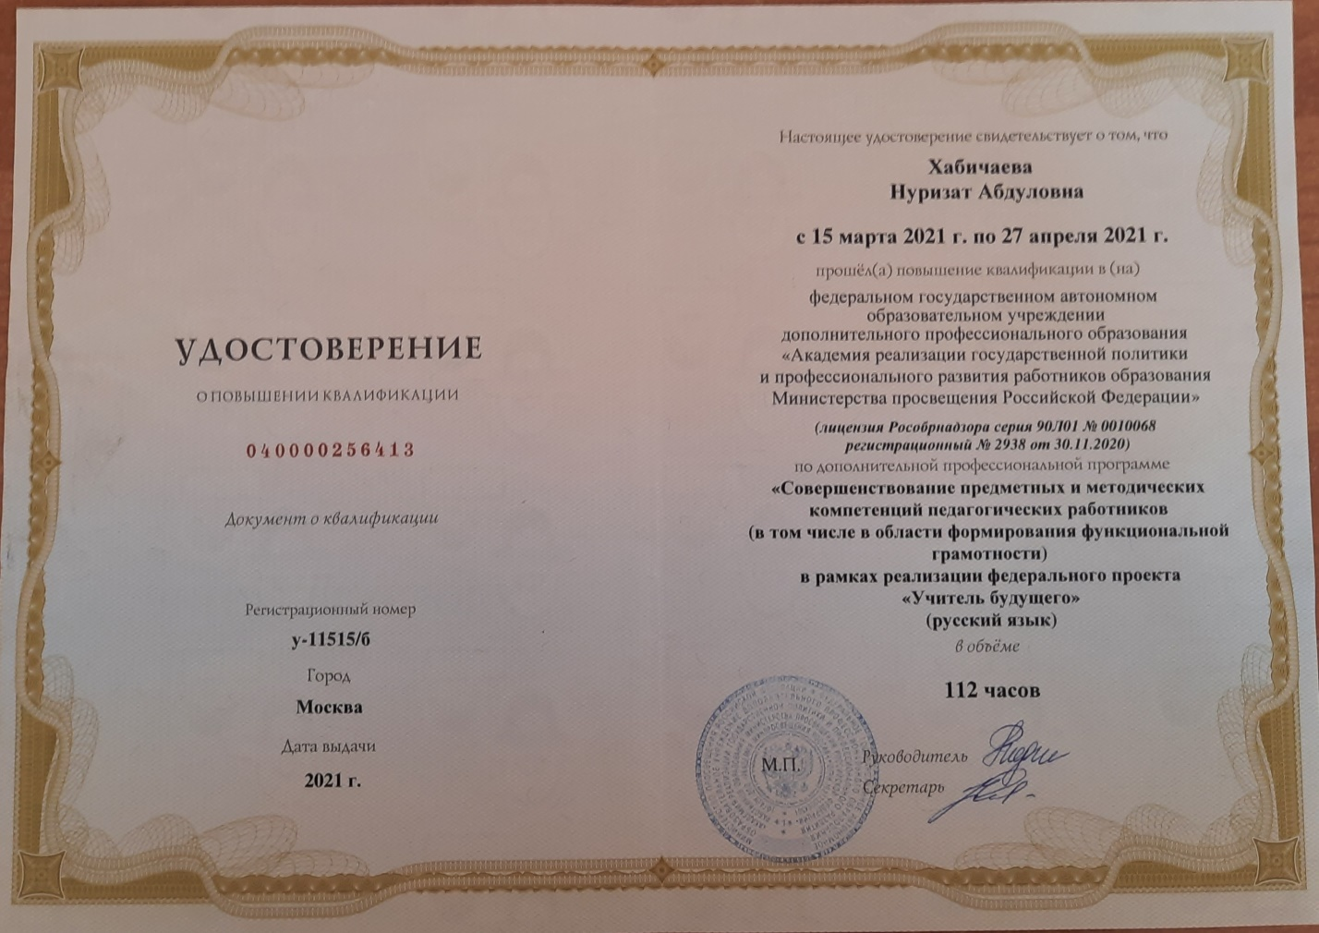

Также учителем родного (русского) языка Каитовой Г.Ю. пройдены курсы повышения квалификации в ФГБУ «Федеральный институт родных языков народов Российской Федерации» по теме «Обучение русскому языку как государственному языку Российской Федерации и как родному языку в поликультурной и монокультурной образовательной среде».

По итогам марта 2021 года учитель математики Кочкарова Р.М. заняла 1 место в школе по программе АКТИВНЫЙ УЧИТЕЛЬ на платформе УЧИ.РУ.

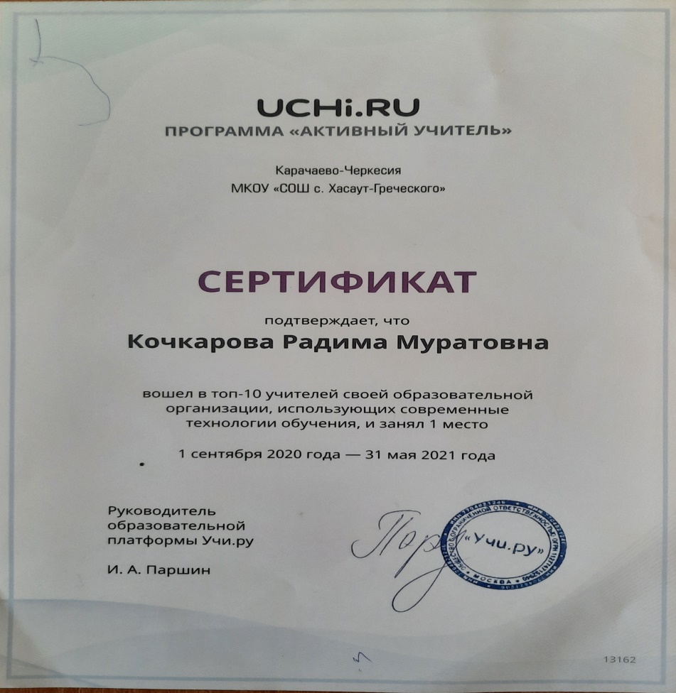

**Потребность в адресном повышении квалификации административных и педагогических работников.**

|  |  |  |  |  |
| --- | --- | --- | --- | --- |
| № | Ф.И.О., должность | Учебный предмет | Модули, темы, разделы | сроки |
| 1. | Кузнецова Р.С., учитель МКОУ «СОШ с. Хасаут-Греческого» | Математика | Использование активных форм и методов обучения для формирования функциональной грамотности на уроках и во внеурочной деятельности. | 2021-2022 учебный год (с 23.10.2021 г -3.11.2021 г) |
| 2. | Чеботенко Л.Д., учитель МКОУ «СОШ с. Хасаут-Греческого» | Русский язык |
| 3. | Кочкаров Т.А., учитель МКОУ «СОШ с. Хасаут-Греческого» | Химия |
| 4. | Батчаева Г.М., учитель МКОУ «СОШ с. Хасаут-Греческого» | География |
| 5. | Кипкеева Г.Ю., учитель МКОУ «СОШ с. Хасаут-Греческого» | Русский язык |

Таким образом, работу по повышению квалификации следует продолжать и в новом учебном году:

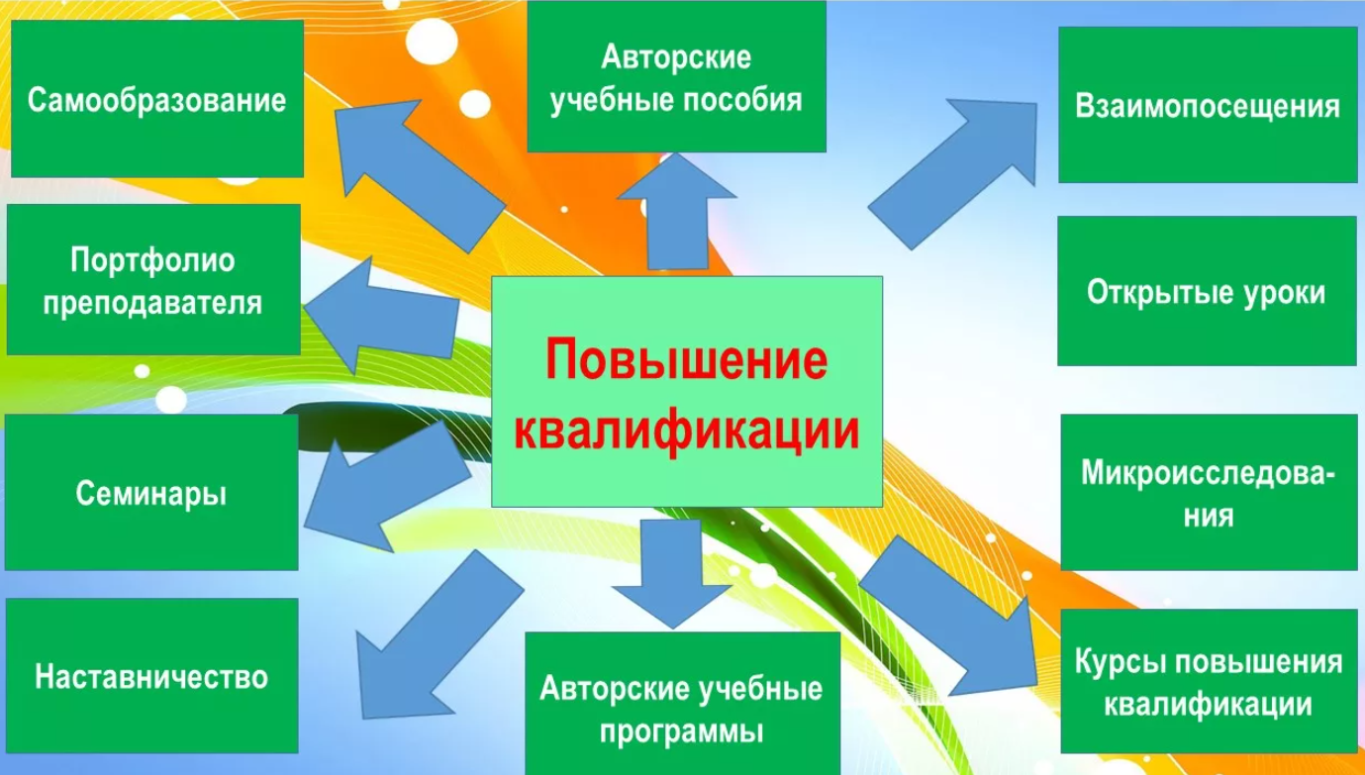

Заместитель директора: 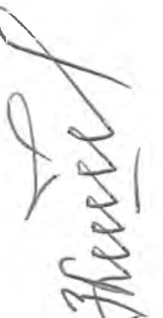З.Х.Кипкеева